**CLUSTER 10 WINDPARK KNOOPPUNT HOLENDRECHT drie kwetsbare natuurgebieden en veel wijken dichtbij, ook nieuwbouw**

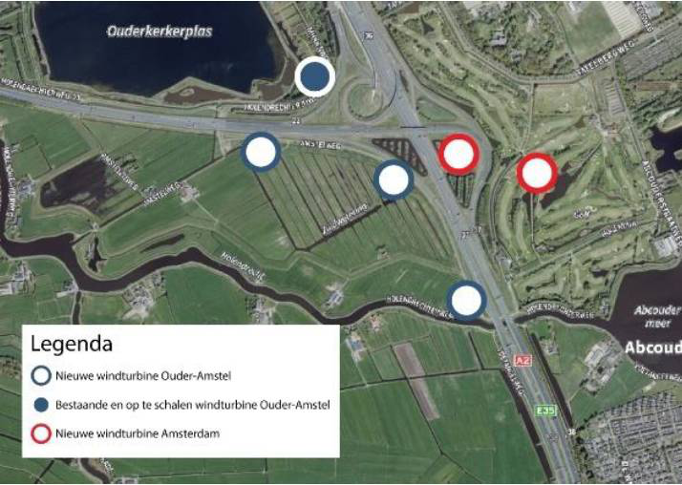

1. De Hoge Dijk, in de gemeente Amsterdam, gedeelte zichtbaar
2. De Holendrechterpolder, in de gemeente Ouder-Amstel, vrijwel geheel zichtbaar
3. De Ouderkerkerplas, in de gemeente Ouder-Amstel, grotendeels zichtbaar

**1. De Hoge Dijk, in de gemeente Amsterdam**

-ligging en kaartbeeld

-strandje Hoge Dijk belangrijk voor Zuidoost, Ruige Hof, UMC AMC, residentiële instellingen, woonwijken Reigersbos, Holendrecht, Gein, Hondsrug (nieuw, torenflats), Gijsbrecht, volkstuinparken, natuurgebied Groengebied Amstelland,

-vogelpopulatie Hoge Dijk

**Woonwijken en klimaatrechtvaardigheid, tafel hierover**

**2. De Holendrechterpolder, in gemeente Ouder-Amstel**



-Ligging

-landje van Geijsel[20](" \l "sdfootnote20sym)

--grutto's[22](" \l "sdfootnote22sym) , tureluurs wulpen regenwulpen kluten kemphanen

-Noord-Hollands project[23](" \l "sdfootnote23sym)

-vogelbescherming Noord- Holland en drie andere natuurbeschermingsorganisaties: Holendrechterpolder is niet geschikt als zoekgebied voor windturbines[24](" \l "sdfootnote24sym).

-Knooppunt Holendrecht is één van de drukste trekroutes voor vogels[25](" \l "sdfootnote25sym), zeggen vier Utrechtse Natuurorganisaties, waaronder Natuurmonumenten en Utrechts Landschap.

-Amstelscheg, waartoe de polder behoort, is in december j.l. door Landschap Noord Holland uitgeroepen tot meest Bijzonder Provinciaal Landschap[26](" \l "sdfootnote26sym).

**3. De Ouderkerkerplas, in gemeente Ouder-Amstel**

-strandjes en vogelhut

-smienten[27](" \l "sdfootnote27sym) overwinteren[28](" \l "sdfootnote28sym) [[1]](#footnote-1)

-Knooppunt Holendrecht is één van de drukste trekroutes voor vogels[25](#sdfootnote25sym), zeggen vier Utrechtse Natuurorganisaties, waaronder Natuurmonumenten en Utrechts Landschap.

-Amstelvogel

**Vogels in de drie gebieden**

Alle drie de gebieden zijn belangrijk als vogelgebied. Ouderkerkerplas, Hoge Dijk en Abcoudermeer herbergen veel vogels van de plassen zoals krakeenden, kuifeenden en kleine broedvogels die in Afrika overwinteren zoals cetti-zangers, terwijl de Holendrechterpolder het toevluchtsoord is van grote steltlopers. Soms strijken wel 600 wulpen, regenwulpen, grutto's, tureluurs en kluten per dag er neerstrijken na hun grote trek vanuit Afrika. Zij komen op het landje op krachten, zijn er beschermd tegen rovers, en weten de polders in de omtrek te vinden voor voedsel. Wij zijn, met onze fantastisch lange kustlijnen, een vogelland bij uitstek en wij hebben voor deze kwetsbare soorten als Nederland een internationale verantwoordelijkheid. Vogelbescherming[30](" \l "sdfootnote30sym) stelt dat regionale overheden zich beperken tot hun regiogrenzen en dat regie op ruimte ontbreekt.

**Drie zoekgebiedjes of één windpark**

[Stichting Red de Hoge Dijk](file:///C:\\Users\\astro\\Sync\\windmolens\\docs\\docs_Anja\\ouder-amstel\\Stichting%20Red%20de%20Hoge%20Dijk%20–%20Geen%20Mega%20Windturbines%20in%20of%20direct%20naast%20De%20hoge%20Dijk" \t "_top) stuurt dit document op verzoek toe.

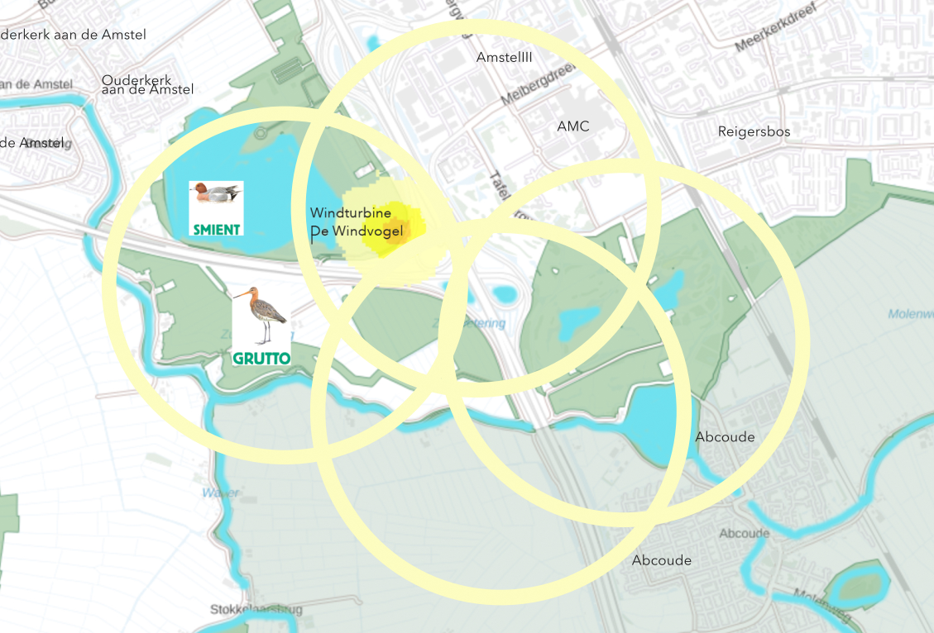

Impactcirkels 1000 meter

Groen = Natuur Netwerk Nederland, lichtgroen = nationaal landschap; Lichtgeel zijn impactcirkels straal 1000 meter. Let op Abcoude, Landje van Geijsel, Ouderkerk, AMC, woonwijken Holendrecht, Hondsrug (Amstel lll) en Reigersbos.

**Bronnen**

[1](" \l "sdfootnote1anc) [Addendum PlanMER Wind op Land](https://noordholland.bestuurlijkeinformatie.nl/Agenda/Document/5bd823e4-371c-4161-a1d4-e1adcce66937?documentId=727dad54-cbae-437c-b290-4ef1a548e2df&agendaItemId=873162cc-9a21-408a-a5c1-a15d52040f76) op vele pagina's gaat het over dit landschap

[2](" \l "sdfootnote2anc) Bijlage 4 van RES impactstudie landschap Ouder-Amstel Amsterdam

[3](" \l "sdfootnote3anc) [Natuurgebied Hoge Dijk](https://www.doggydating.com/images/news/m3215/large_15504_9.jpeg?8112)

[4](" \l "sdfootnote4anc) [Natuurvereniging Ruige Hof](https://www.deruigehof.nl/)

[5](" \l "sdfootnote5anc) [Golfterrein Hoge Dijk](https://www.dehogedijk.nl/)

[6](" \l "sdfootnote6anc) [Volkstuinpark De Vijf Slagen](https://www.devijfslagen.nl/)

[7](#sdfootnote7anc) [Domus +,](https://www.legerdesheils.nl/zorg/domus) [Jeroen Pitthuis](https://hetjeroenpithuis.nl/), de Koppeling, opvang AMA's, [Betts Frijling,](https://schoolgids.altrahorizononderwijs.nl/bets-frijlingschool/welkom/) Kinderkeet, AMC, Altra

[8](" \l "sdfootnote8anc) [Addendum PlanMER Noord-Holland pagina 29 : 9 gehinderden](https://www.dehogedijk.nl/)

[9](" \l "sdfootnote9anc) [Plannen voor nieuwbouw in Zuidoost](https://nul20.nl/dossiers/overzicht-woningbouwprojecten-zuidoost)

[10](" \l "sdfootnote10anc) [Hondsrugpark | Expect the Unexpected](https://www.hondsrugpark.nl/)

[11](" \l "sdfootnote11anc) [Hoeveelheid groen in de stad is afgenomen, het Parool 2018 en](https://www.parool.nl/nieuws/hoeveelheid-groen-in-de-stad-is-afgenomen~b3cb09eb/) [2022](https://www.parool.nl/amsterdam/weer-minder-groen-per-amsterdammer-en-het-is-ook-nog-ongelijk-verdeeld~b433560c/)

[12](" \l "sdfootnote12anc) [Ijsvogels in de Hoge Dijk](https://www.deruigehof.nl/ijsvogelhut/)

[13](" \l "sdfootnote13anc) [Raadsadres Amsterdam Vogels Hoge Dijk mei 2021](https://www.itarch.nl/megaturbinesGein/raadsadresAmsterdamHogeDijkVogels.pdf)

[14](" \l "sdfootnote14anc) [Impact windturbines op vogelsterfte met name roofvogels en uilen](https://www.wur.nl/nl/Onderzoek-Resultaten/Onderzoeksinstituten/Environmental-Research/show-wenr/Impact-van-windturbines-op-vogelsterfte-vaak-onderschat.htm)

[15](" \l "sdfootnote15anc) [NatuurNetwerk Nederland](https://www.noord-holland.nl/Onderwerpen/Natuur/Natuurversterking_Stikstof/Natuurnetwerk_Nederland_NNN)

[16](" \l "sdfootnote16anc) [Grote zorgen om een van de drukste kruispunten van trekvogel routes juli 2021](https://www.itarch.nl/megaturbinesGein/Herziende%20brief%20natuurorganisaties%20zon%20en%20wind%20De%20Ronde%20Venen-1.pdf)

[17](" \l "sdfootnote17anc) [Raadsadres Natuurvereniging Ruige Hof mei 2021](https://amsterdam.notubiz.nl/document/9947344/2/Raadsadres%20Natuurver_%20de%20Ruige%20Hof%20draagvlak%20zoekgebieden%20windmolens)

[18](" \l "sdfootnote18anc) [Raadsadres Golfcentrum Olympus, Golfclus Olympus en Golf Academy Olympus april 2021](https://amsterdam.notubiz.nl/document/9947344/2/Raadsadres%20Natuurver_%20de%20Ruige%20Hof%20draagvlak%20zoekgebieden%20windmolens)

[19](" \l "sdfootnote19anc) [NRC: ondernemer Laetitia Ouillet van Amstelvogel over plannen in de gemeente Ouder-Amstel](https://www.nrc.nl/nieuws/2021/12/20/decentralisatie-energie-projecten-loopt-dood-a4070231)

[20](" \l "sdfootnote20anc) [Landje van Geijsel, landelijk bekend als geliefd rustgebied na de grote trek met grutto's, tureluurs, kieviten...](https://www.landschapnoordholland.nl/natuurgebieden/landje-van-geijsel)

[21](" \l "sdfootnote21anc) [Landje van Geijsel, beschrijving en foto's van het landje](file:///C:\Users\astro\Sync\windmolens\docs\docs_Anja\ouder-amstel\Een%20landje%20waar%20grutto’s%20zich%20opvetten%20(emilejaensch.nl)%20)

[22](" \l "sdfootnote22anc) [Grutto's staan op de rode lijst, ze komen hier in het seizoen met een half duizend per dag aan](https://www.vogelbescherming.nl/ontdek-vogels/kennis-over-vogels/vogelgids/vogel/grutto)

[23](" \l "sdfootnote23anc) [Een van de projecten van Natuurbeleven](https://natuurbeleven.nl/projecten/)

[24](" \l "sdfootnote24anc)[Vogelbescherming: Holendrechter polder niet geschikt voor windturbines](https://www.vogelbescherming.nl/actueel/bericht/oproep-natuurorganisaties-aan-res-noord-holland-alternatief-nodig-voor-wind-en-zon-in-natuur" \t "_top)

[25](" \l "sdfootnote25anc) [Knooppunt Holendrecht één van de drukste vogeltrekroutes](https://www.itarch.nl/megaturbinesGein/Herziende%20brief%20natuurorganisaties%20zon%20en%20wind%20De%20Ronde%20Venen-1.pdf)

[26](" \l "sdfootnote26anc) [Amstelscheg Prijs van Provincie Noord-Holland voor meest Bijzonder Provinciaal Landschap](https://www.noord-holland.nl/Actueel/Archief/2021/December_2021/Amstelscheg_winnaar_Noord_Hollands_meest_bijzondere_landschap)

[27](" \l "sdfootnote27anc) [Smienten staan op de rode lijst. Het zijn in de plas overwinteraars](https://www.vogelbescherming.nl/ontdek-vogels/kennis-over-vogels/vogelgids/vogel/smient)

[28](" \l "sdfootnote28anc) [De Ouderkerkerplas wordt 's winters speciaal toegankelijk gemaakt voor smienten](https://www.groengebied-amstelland.nl/nieuws/ouderkerkerplas-in-de-winter-speciaal-voor-watervogels/83)

[29](" \l "sdfootnote29anc) [Afstandsnormen en geluidsnormen in Nederland voor windturbines](https://www.telegraaf.nl/nieuws/850974575/voor-windturbines-moeten-geen-geluids-maar-afstandsnormen-worden-ingevoerd)

[30](" \l "sdfootnote30anc) [Vogelbescherming: regie op ruimte ontbreekt](https://www.vogelbescherming.nl/actueel/bericht/zoekgebieden-voor-wind-en-zon-landen-nog-teveel-in-beschermde-natuur)

1. [Natuurtijdschriften: Smienten op de Ouderkerkerplas](https://natuurtijdschriften.nl/pub/1018067) [↑](#footnote-ref-1)